Lundi 6 décembre 2021
CM1 Dictée Préparée Dictée 3 p 1/2

Je comprends
Le présent de l'indicatif des verbes pouvoir et vouloir
vouloir |  | pouvoir
je veux | nous voulons | je peux | nous pouvons
tu veux | vous voulez | tu peux | vous pouvez
il (elle) on veut | ils (elles) veulent | il (elle) on peut | ils (elles) peuvent

Attention : Apprends par cœur la conjugaison de ces verbes puis récite-la.
L’accord du verbe avec son sujet
Le verbe s'accorde toujours avec son sujet.
On trouve le sujet en posant la question
Qui est-ce qui ? (ou Qu'est-ce qui ?) avant le verbe.
Ex : L'enfant regarde. Qui est-ce qui regarde ? L'enfant.
verbe sujet (il)
Les enfants regardent Qui est-ce qui regarde ? Les enfants.)
verbe sujet (ils)
Les mots invariables :
avec, bien, chez, devant, encore, ici, plus, qui est-ce qui, tous

Exercice 1 : Les verbes au présent de l'indicatif.
Recopie et complète les phrases avec les verbes suivants
crie - dit - a - est - regarde - arrive - continue.

IL y … du brouillard.
IL … midi.
Elle … et appelle au secours.
Je … la personne qui … devant la maison : va-t-elle s'arrêter ? Non, elle … son chemin.
L'ogre respire fortement : « Je sens de la chair fraiche », …-il.
CM1 Dictée Préparée Dictée 3 p 2/2

Exercice 2 : Les mots difficiles.
Recopie et complète le texte avec les mots suivants
commencer - mais - tous - plus fort - ici.

« Mesdames et Messieurs, dit le présentateur, avant de … , nos artistes ont besoin de vos applaudissements. Voyons, … on ne vous entend pas ! Maintenant, bonjour à … .
Vous savez que nous ne sommes pas … pour parler de choses tristes ou trop sérieuses, … pour passer deux heures dans la bonne humeur.
Alors accueillons sans tarder nos artistes ! »
---------------------------------------------------------------------------------------------------------------------------------------------------------
Exercice 3 : Le présent de l'indicatif.
Recopie et écris les verbes entre parenthèses au présent de l'indicatif.

Dans le garage de sa maison de campagne, Théo (réparer) sa bicyclette ; il (souhaiter) avoir fini dans la journée.
Elle (continuer) toute seule à poser des étagères et (utiliser) tous les outils
En partant à 8 heures, les enfants (arriver) à l'heure pour l'exposition.

---------------------------------------------------------------------------------------------------------------------------------------------------------
Exercice 4 : L'accord du sujet et du verbe.
Souligne le verbe en rouge et son sujet en bleu dans chaque phrase.

Dans la forêt, les sangliers cherchent leur nourriture.
Toutes les planètes du système solaire tournent autour du Soleil.
- Voulez-vous encore du chocolat ?
- Oui, je veux bien.
---------------------------------------------------------------------------------------------------------------------------------------------------------

Correction grammaire
L 6. Le sujet du verbe

Dans une phrase, le sujet indique qui fait l'action ou de quoi on parle.
Le sujet commande le verbe.
Le verbe s'accorde en personne et en nombre avec son sujet.

Le sujet peut être:
un groupe nominal:
Ex : Un camion de déménagement s'arrête dans la rue.
un pronom:
Ex : Il ne passera pas !
un nom propre:
Ex : Mélodie assiste à un drôle de défilé.

Le sujet peut être placé après le verbe: c'est un sujet inversé.
Ex : Comment va-t-il entrer dans l'escalier? se demande Mélodie.

Remarque :
Pour trouver le sujet d’un verbe on peut transformer la phrase avec :

c'est ... qui ou ce sont ... qui.

Filou avait proposé ses services. C'est Filou qui avait proposé ses services.
Les enfants jouent avec Filou. Ce sont les enfants qui jouent avec Filou.

CM1 Français : grammaire CM1 Fr gram L6 p 2 / 3
Reconnaître le sujet d’un verbe
Exercice 1 : Recopie les phrases et souligne les sujets.
Aide : Pour trouver le sujet, pose la question : « Qui est-ce qui?» ou « Qu'est-ce que ?» après le verbe.
a. Laurie part à l'école avec son frère.
b. Es-tu content de ta nouvelle bicyclette ?
c. Vous roulez beaucoup trop vite.
d. Les cousins de Sofiane habitent en Bretagne.
e. Sur le lac se trouvent des cygnes majestueux.
Correction
a. Laurie part à l'école avec son frère.
b. Es-tu content de ta nouvelle bicyclette ?
c. Vous roulez beaucoup trop vite.
d. Les cousins de Sofiane habitent en Bretagne.
e. Sur le lac se trouvent des cygnes majestueux.

Défi langue
Un seul sujet peut convenir pour compléter la phrase.
Trouve lequel parmi ceux proposés, recopie alors la phrase puis explique ton choix.

Elles | Jules | Tu | Il | Julie et Hugo

... invites tes cousins à ton anniversaire.
Correction
Tu invites tes cousins à ton anniversaire.
On choisit tu parce que invites a pour terminaison es.
Exercice 2 : Associe un sujet de la liste 1 à un groupe verbal de la liste 2.
Liste 1 : Amine Mes parents Tu Les roses du jardin de ma voisine
Liste 2 : sentent particulièrement bon aime jouer aux échecs ont acheté un nouvel ordinateur
lis beaucoup de romans policiers
Correction
Amine aime jouer aux échecs. / Mes parents ont acheté un nouvel ordinateur.
elle ils

Tu lis beaucoup de romans policiers. / Les roses du jardin de ma voisine sentent particulièrement bon.
Elles

Exercice 3 : Recopie le texte en sautant des lignes. Souligne les sujets des verbes en gras, puis trace une flèche du sujet vers le verbe.

Il y a longtemps, dans un vieux château, vivait une ravissante princesse. Un jour, elle vit arriver un chevalier dont l'armure portait les traces d'un récent combat. Son cheval, lui aussi, semblait fourbu. Prise de pitié, la princesse fit abaisser le pont-levis et accueillit le cheval et son cavalier.
Correction
Il y a longtemps, dans un vieux château, vivait une ravissante princesse. Un jour, elle vit arriver un chevalier dont l'armure portait les traces d'un récent combat. Son cheval, lui aussi, semblait fourbu. Prise de pitié, la princesse fit abaisser le pont-levis et accueillit le cheval et son cavalier.
Exercice 4 : Relève le sujet de chaque verbe en gras.
Indique s'il s'agit d'un nom propre, d'un groupe nominal ou d'un pronom.
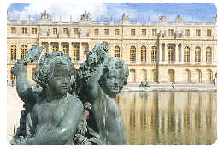
Louis XIV rassemble les nobles à Versailles pour mieux les surveiller. Ce sont les courtisans dont se moque La Fontaine. Ils flattent le roi et attendent souvent de lui des récompenses. Louis XIV montre à Versailles sa puissance et sa majesté. La vie de la cour est fastueuse. Le roi s'entoure d'écrivains, de peintres, de musiciens.
Correction
Louis XIV rassemble les nobles à Versailles pour mieux les surveiller. Ce sont les courtisans dont se moque La Fontaine. Ils flattent le roi et attendent souvent de lui des récompenses. Louis XIV montre à Versailles sa puissance et sa majesté. La vie de la cour est fastueuse. Le roi s'entoure d'écrivains, de peintres, de musiciens.
Louis XIV : nom propre / La Fontaine : nom propre / ils : pronom personnel / La vie de la cour : groupe nominal
Le roi : groupe nominal

Correction des opérations données pour le lundi
₁ ₁ ₁  3 0 1 2 3 2  + 3 0 7 3 6 5  + 9 0 8 6 7  6 9 9 4 6 4 |  |  |  |  |  |  |  |  | ₁ ₁ ₁ ₂ ₁  7 3 6 9 1  + 1 0 6 7 8 7  + 9 6 2 8 4  2 7 6 7 6 2
 |  |  |  |  |  | ₁
 |  |  | 2 | 2 | 3 | 3 | 7
 | + | 5 | 6 | 0 | 0 | 4 | 6
 | + |  | 1 | 5 | 0 | 1 | 3
 |  | 5 | 9 | 7 | 3 | 9 | 6

Attention pour les soustractions attention à la présentation, il faut respecter les interlignes
vérification vérification
 |  |  |  |  |  |  |  |  | ₁
 |  | 4 | 8 | 12 | 8 |  |  | 1 | 0 | 6 | 3 |  |  |  | 6 | 9 | 3 | 7 |  |  |  | 4 | 0 | 3
 | - | 3 | 7₊₁ | 6 | 5 |  | + | 3 | 7 | 6 | 5 |  |  | - | 6 | 5 | 3 | 4 |  | + | 6 | 5 | 3 | 4
 |  | 1 | 0 | 6 | 3 |  |  | 4 | 8 | 2 | 8 |  |  |  |  | 4 | 0 | 3 |  |  | 6 | 9 | 3 | 7

vérification
 |  |  |  |  |  |  |  |  | ₁
 |  | 8 | 8 | 15 | 5 |  |  | 5 | 7 | 7 | 3
 | - | 3 | 0₊₁ | 8 | 2 |  | + | 3 | 0 | 8 | 2
 |  | 5 | 7 | 7 | 3 |  |  | 8 | 8 | 5 | 5

Correction des opérations effectuées lundi après midi
 |  |  |  |  |  |  |  |  |  |  |  |  |  |  |  |  |  |  |  |  |  |  |  | ₁
 |  |  | 9 | 5 | 11 |  |  |  | 4 | 0 | 3 |  |  |  |  |  | 7 | 6 | 17 | 8 |  |  | 2 | 5 | 9 | 0
 | - |  | 6 | 4+1 | 4 |  | + | 6 | 5 | 3 | 4 |  |  |  |  | - | 5 | 0₊₁ | 8 | 8 |  | + | 5 | 0 | 8 | 8
 |  |  | 3 | 0 | 7 |  |  | 6 | 9 | 3 | 7 |  |  |  |  |  | 2 | 5 | 9 | 0 |  |  | 7 | 6 | 7 | 8

 |  |  |  |  |  |  |  |  |  | ₁ |  |  |  |  |  |  |  |  |  |  |  | ₁ | ₁
 |  | 5 | 8 | 6 | 13 |  |  | 1 | 5 | 0 | 5 |  |  |  | 9 | 5 | 11 | 10 |  |  | 9 | 2 | 2 | 8
 | - | 4 | 3 | 5₊₁ | 8 |  | + | 4 | 3 | 5 | 8 |  |  | - |  | 2₊₁ | 8₊₁ | 2 |  | + |  | 2 | 8 | 2
 |  | 1 | 5 | 0 | 5 |  |  | 5 | 8 | 6 | 3 |  |  |  | 9 | 2 | 2 | 8 |  |  | 9 | 5 | 1 | 0

Devoir pour Mardi 7.12.2021
Géométrie : revoir leçon L3, chercher ex5
Je vous redonne les exercices.
Identifier des droites parallèles.

Exercice 2 : Sur quels dessins vois-tu deux segments rouges parallèles ?
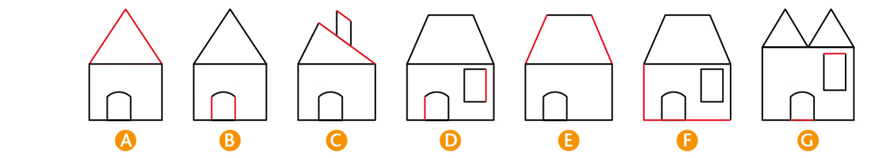

---------------------------------------------------------------------------------------------------------------------

Vérifier que des droites sont parallèles

Exercice 3 : Vrai ou faux ?  Observe plan des lignes de bus, puis réponds par vrai ou faux.  V F  Les lignes 2 et 4 sont parallèles.  La ligne 1 est parallèle à la ligne 4.  La ligne 2 n'est pas parallèle à la ligne 1.  Les lignes 3 et 5 sont parallèles | 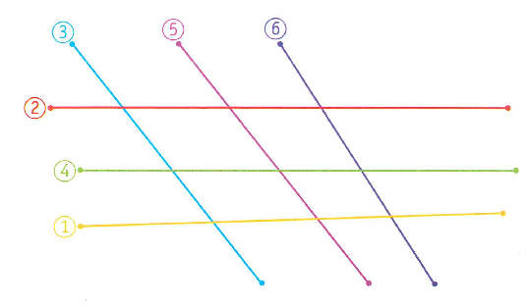

---------------------------------------------------------------------------------------------------------------------

Exercice 4 : A l’aide de ta règle et ton équerre cherche toutes les droites parallèles à la droite rouge. | Exercice 5 : Retrouve la seule droite parallèle à la droite (d) qui passe par trois points.

La correction des exercices de géométrie.
Chercher  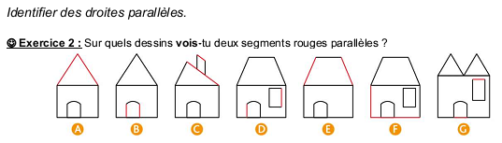 |  | Chercher  - Faux  - Vrai  - Vrai  - Vrai4  - Faux  - Faux  - vrai
Chercher  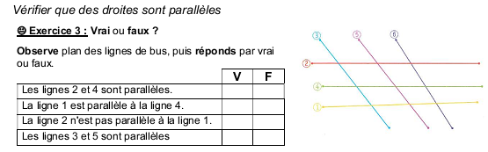 |  |  | Correction  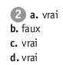
Chercher  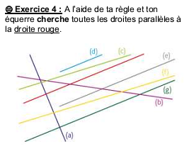 | Correction  Les droites (d), (e) et (g) sont parallèles à la droite rouge
Chercher  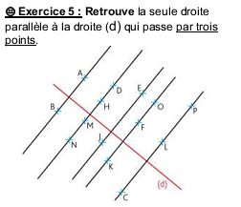 | Correction  C’est la droite qui passe par A, F et L. Les points sont  alignés et forment une droite parallèle à (d).

CM1 Mathématiques : géométrie Mgéom L3 p 3 / 3

Tracer des droites parallèles.

Exercice 6 : Trace deux droites parallèles (a) et (b) qui ont un écartement de 4 cm. (papier uni)

---------------------------------------------------------------------------------------------------------------------

Exercice 7 : Sur une feuille blanche  1er Trace une droite (d) et place les points A et B comme sur la figure ci-contre.  2ème Trace une droite (e) parallèle à (d) passant par A et une droite (f) parallèle à (e) passant par B.  3ème Que peux-tu dire de (d) et de (f) ? | 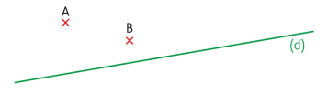

---------------------------------------------------------------------------------------------------------------------

Exercice 8 : Sur une feuille blanche

1er Trace une droite (a) et une droite (b) qui se coupent.
2ème Trace une droite (c) parallèle à (a) et une droite (d) parallèle à (b).

---------------------------------------------------------------------------------------------------------------------
Conjugaison L5 terminer les ex 10 Les exercices si tu ne les avait pas fait ou perdu !
Exercice 5 : Recopie et conjugue les verbes à la personne du singulier qui correspond.  nous démolissons vous saisissez  ils choisissent vous engloutissez  nous définissons Ils bâtissent  Vous remplissez Nous définissons | Exercice 6 : Recopie et conjugue les verbes à la personne du pluriel qui correspond.  il se salit j'avertis  je vieillis tu approfondis  tu franchis elle frémit  je fournis elle réunit

-------------------------------------------------------------------------------------------------------------------------------------------------------
Exercice 7:  Recopie et complète les phrases avec le verbe correspondant au cri de chaque animal.  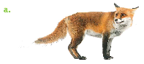  le glapissement des renards Les renards ... . | 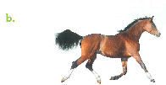  le hennissement des chevaux Les chevaux... .  le barrissement de l'éléphant , L'éléphant... .

Exercice 8 : 1er Trouve les verbes en -ir qui correspondent aux définitions.
2ème Puis écris-les à la 2e personne du singulier et du pluriel.
- Perdre du poids: m... .
- Le contraire de vider: r... .
- Retrouver une bonne santé après avoir été malade: g... .
- Réduire sa vitesse: r... .
- Retrouver sa jeunesse: r... .

-------------------------------------------------------------------------------------------------------------------------------------------------------
Exercice 9 : Trouve le verbe qui correspond à chaque adjectif de couleur.

rouge | vert | jaune | noir

-------------------------------------------------------------------------------------------------------------------------------------------------------
Exercice 10 : 1er Recopie et complète les phrases avec les verbes que tu as trouvés dans l'exercice 9.
2ème Conjugue-les au présent.
- Les arbres ... au printemps.
- Tu ... dès que le professeur t'interroge.
- Je ... les nuages de mon dessin avec un pastel.
- Dans cette région, l'herbe ... à cause de la sécheresse.

Correction conjugaison
Exercice 5 : Recopie et conjugue les verbes à la personne du singulier qui correspond.

nous démolissons je démolis | vous saisissez tu saisis
ils choisissent il choisit | vous engloutissez tu engloutis
nous définissons je définis | Ils bâtissent il bâtit
Vous remplissez tu remplis | Nous définissons je définis

Exercice 6 : Recopie et conjugue les verbes à la personne du pluriel qui correspond.
il se salit ils se salissent | j'avertis nous avertissons
je vieillis mous vieillissons | tu approfondis vous approfondissez
tu franchis vous franchissez | elle frémit elles frémissent
je fournis nous fournissons | elle réunit elles réunissent
Exercice 7:  Recopie et complète les phrases avec le verbe correspondant au cri de chaque animal.  le glapissement des renards Les renards glapissent. | le hennissement des chevaux Les chevaux hennissent.  lebarrissement de l'éléphant , L'éléphant barrit
Exercice 8 : 1er Trouve les verbes en -ir qui correspondent aux définitions.
2ème Puis écris-les à la 2e personne du singulier et du pluriel.
- Perdre du poids: maigrir
- Le contraire de vider: remplir
- Retrouver une bonne santé après avoir été malade: guérir
- Réduire sa vitesse: ralentir
- Retrouver sa jeunesse: rajeunir
Exercice 9 : Trouve le verbe qui correspond à chaque adjectif de couleur.
rouge | vert | jaune | noir
Correction
rougir / verdir / jaunir / noircir
Exercice 10 : 1er Recopie et complète les phrases avec les verbes que tu as trouvés dans l'exercice 9.
2ème Conjugue-les au présent.
- Les arbres verdissent au printemps.
- Tu rougit dès que le professeur t'interroge.
- Je noircis les nuages de mon dessin avec un pastel.
- Dans cette région, l'herbe jaunit à cause de la sécheresse.

Devoir pour Jeudi 9.12.2021
Dictée : chercher les ex 4
Grammaire : chercher ex 5 et 6
CM1 Français : grammaire CM1 Fr gram L6 p 3 / 3
Utiliser les pronoms sujets
Exercice 5 : Recopie la phrase après avoir remplacé le sujet en gras par un pronom personnel, comme dans l’exemple.

Ex : Mon frère et ma sœur vont au collège, Ils vont au collège.

a. Mon père et moi allons à la piscine.
b. Léo et toi êtes de vrais champions!
c. Djamila et ses frères ont invité toute la classe à gouter.
d. Jeanne et moi prenons le même autobus.

-------------------------------------------------------------------------------------------------------------------------------------------------------

Trouver des sujets
Exercice 6 :

Construis des phrases avec un sujet en tenant compte des indications données entre parenthèses.
Accorde les verbes.

Aide : Tu peux conjuguer les verbes à des temps différents et ajouter des mots.

a. (nom propre) manger avec ses doigts
b. (pronom personnel) ranger sa chambre
c. (noms propres) arriver en avance
d. (groupe nominal) être mon sport préféré

